**LICENCIATURA: NUTRICIÓN APLICADA**

# ASIGNATURA: Anatomía y Fisiología II

# NÚMERO Y TÍTULO DE LA UNIDAD:

Unidad 2. SISTEMA GENITOURINARIO

**ACTIVIDAD:**

Evidencias de aprendizaje. “Las hormonas en el aparato reproductor”

**ASESORA:**

[KARINA SANCHEZ LUNA](https://campus.unadmexico.mx/user/view.php?id=735&course=138)

**ESTUDIANTE:**

GUILLERMO DE JESÚS VÁZQUEZ OLIVA

**MATRICULA:** ES231107260

**FECHA DE ENTREGA:**

27 de febrero de 2024

**INTRODUCCIÓN**

El conocimiento sobre la influencia de las hormonas en el aparato reproductor femenino y masculino es fundamental para comprender diversos aspectos de la salud sexual y reproductiva. Las hormonas desempeñan un papel crucial en la regulación del ciclo menstrual en las mujeres y en la producción de esperma en los hombres. En las mujeres, hormonas como el estrógeno y la progesterona controlan la ovulación, el desarrollo del endometrio y la preparación del cuerpo para el embarazo. Por otro lado, en los hombres, la testosterona es la principal hormona responsable del desarrollo de los caracteres sexuales secundarios y la producción de espermatozoides. Además, tanto en hombres como en mujeres, desequilibrios hormonales pueden dar lugar a problemas de fertilidad, trastornos menstruales, disfunción eréctil, entre otros. Comprender cómo funcionan estas hormonas y cómo interactúan en el cuerpo humano es esencial para diagnosticar y tratar eficazmente una amplia gama de condiciones relacionadas con la salud reproductiva.

Principio del formulario

**DESARROLLO DE LA ACTIVIDAD**

Los modelos anatómicos que he creado del aparato reproductor masculino y femenino ofrecen una representación visual detallada de las estructuras clave involucradas en la función reproductiva. Estos modelos proporcionan una herramienta educativa invaluable, permitiendo una comprensión más profunda de la complejidad y la importancia del sistema reproductor en el cuerpo humano y como existen hormonas que tienen implicaciones cruciales tanto en la mujer como en el hombre, estos modelos y descripciones nos ayudaran a comprender de mejor manera el cómo actúan estas hormonas sobre los sistemas reproductores y sus factores cruciales.

**a) Hormonas que participan en el aparato reproductor femenino y la manera en la que lo hacen.**

1. **Estrógeno:** Producido principalmente por los ovarios, el estrógeno es responsable del desarrollo y mantenimiento de las características sexuales secundarias femeninas, así como de la estimulación del crecimiento del endometrio (la capa interna del útero) durante el ciclo menstrual.
2. **Progesterona:** También secretada por los ovarios, la progesterona juega un papel fundamental en la preparación del endometrio para la implantación del óvulo fecundado. Además, ayuda a mantener el embarazo al sostener el endometrio y prevenir su desprendimiento prematuro.
3. **Hormona folículo-estimulante (FSH, por sus siglas en inglés):** Secretada por la glándula pituitaria, la FSH estimula el crecimiento de los folículos ováricos en los ovarios durante la primera fase del ciclo menstrual.
4. **Hormona luteinizante (LH, por sus siglas en inglés):** También producida por la glándula pituitaria, la LH desencadena la ovulación y estimula la formación del cuerpo lúteo en el ovario, que a su vez produce progesterona.

**b) Estructuras anatómicas del aparato reproductor femenino sobre las cuales actúan las hormonas que mencionaste.**

Trompas de Falopio: Estas estructuras son el sitio donde ocurre la fertilización del óvulo por el espermatozoide, y las hormonas ováricas regulan su función para facilitar el transporte del óvulo fecundado hacia el útero.

Útero (endometrio): El estrógeno estimula el crecimiento del endometrio durante la fase proliferativa del ciclo menstrual, mientras que la progesterona ayuda a mantener y preparar el endometrio para la implantación durante la fase secretora.

Ovarios: Son el principal sitio de producción de estrógeno y progesterona, así como el lugar donde se desarrollan los folículos ováricos en respuesta a la FSH.

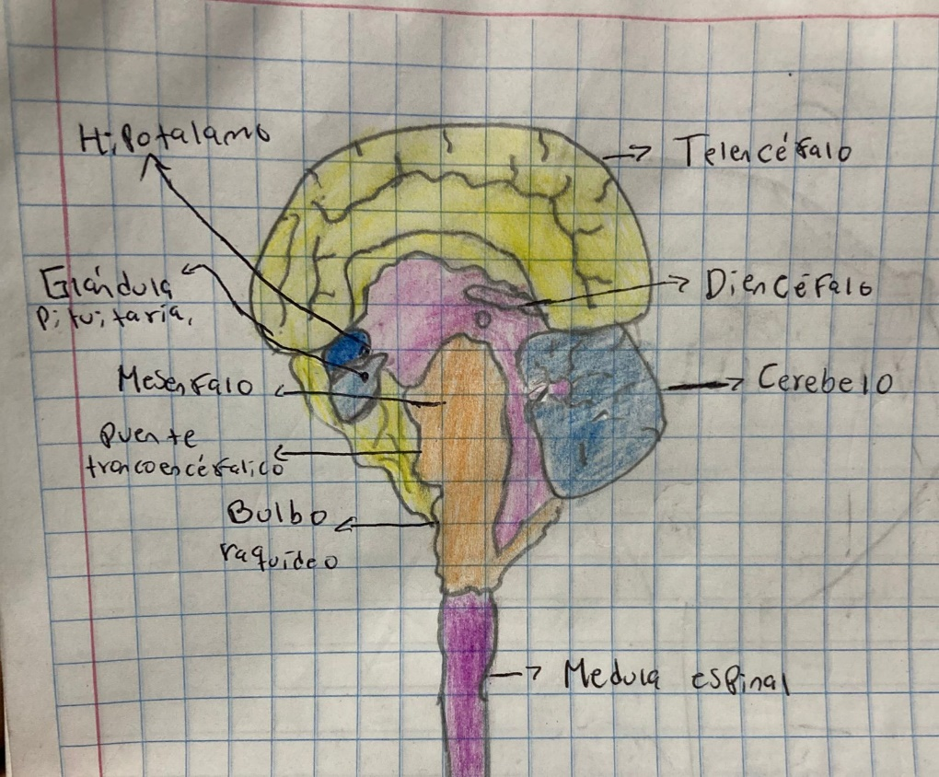

Hipotálamo y glándula pituitaria: Estas estructuras en el cerebro producen y regulan la liberación de FSH y LH, que son responsables de la maduración del óvulo en el ovario y la ovulación.

**a) Hormonas que participan en el aparato reproductor masculino y la manera en la que lo hacen.**

1. **Testosterona:** Producida principalmente por los testículos en los hombres, la testosterona es la principal hormona sexual masculina. Juega un papel crucial en el desarrollo y mantenimiento de las características sexuales primarias y secundarias masculinas, como el crecimiento de los órganos sexuales, la producción de esperma, el desarrollo muscular y óseo, y la libido.
2. **Hormona folículo-estimulante (FSH, por sus siglas en inglés):** Secretada por la glándula pituitaria, la FSH estimula la producción de espermatozoides en los túbulos seminíferos de los testículos.
3. **Hormona luteinizante (LH, por sus siglas en inglés):** También producida por la glándula pituitaria, la LH estimula las células de Leydig en los testículos para producir testosterona. Además, desencadena la liberación de testosterona.

**b) Estructuras anatómicas del aparato reproductor masculino sobre las cuales actúan las hormonas que mencionaste.**

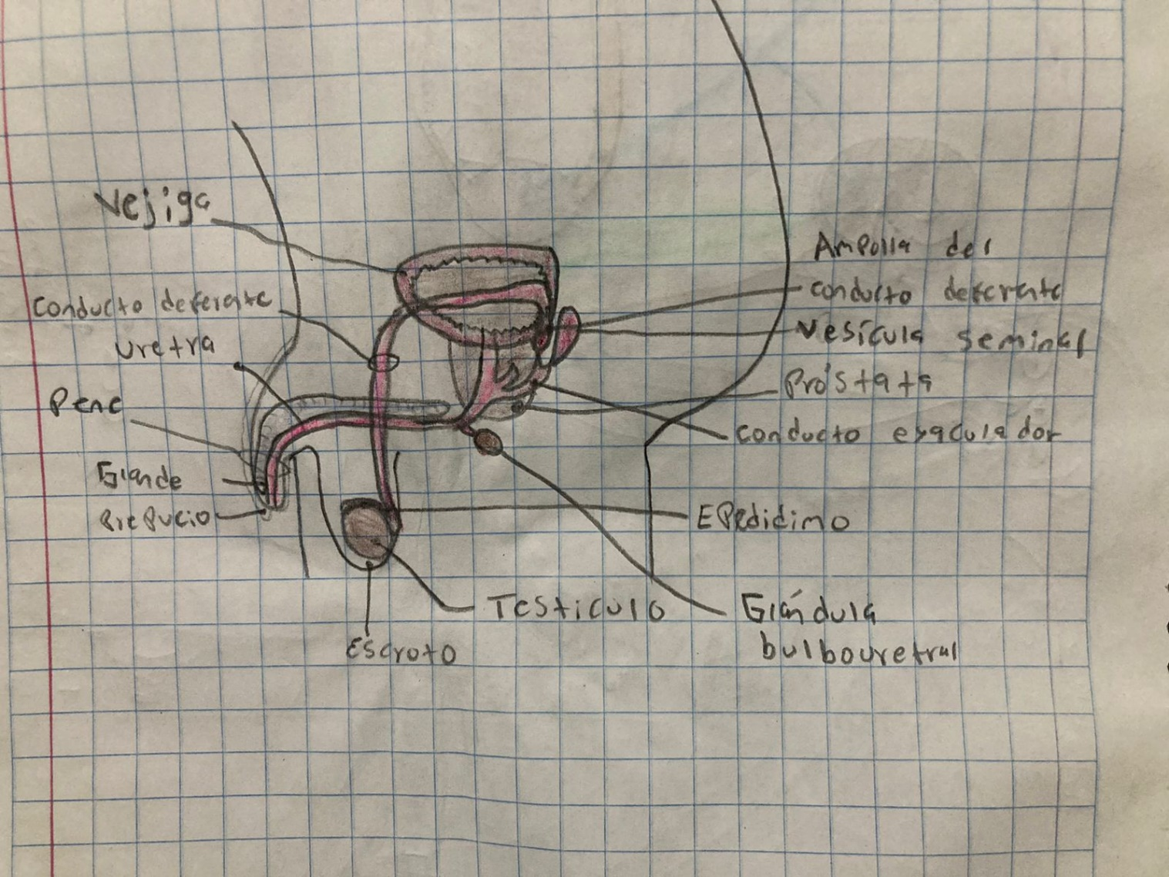

Conducto deferente: Es un conducto muscular que transporta los espermatozoides desde el epidídimo hasta la uretra durante la eyaculación.

Glándulas bulbouretrales (glándulas de Cowper): Son glándulas que producen un líquido alcalino que se secreta en la uretra durante la excitación sexual para neutralizar la acidez residual en la uretra y lubricar el conducto uretral para facilitar el paso de los espermatozoides durante la eyaculación.

Próstata: Es una glándula que produce parte del líquido seminal, que ayuda a proteger y transportar los espermatozoides durante la eyaculación.

Epidídimo: los espermatozoides maduran y se almacenan antes de ser eyaculados.

Testículos: Son el principal sitio de producción de testosterona y espermatozoides en el cuerpo masculino. La testosterona es esencial para el desarrollo y la función normal de los testículos.

**¿cuáles son los nutrientes que favorecen la función del aparato reproductor masculino y femenino?**

**Aparato Reproductor Masculino:**

1. **Zinc:** Es esencial para la producción de testosterona y la salud de los espermatozoides. Se encuentra en alimentos como las ostras, las carnes magras, las semillas de calabaza y los frijoles.
2. **Vitamina E:** Tiene propiedades antioxidantes que protegen los espermatozoides del daño oxidativo. Alimentos ricos en vitamina E incluyen las nueces, las semillas, el aguacate y el aceite de oliva.
3. **Vitamina C:** Ayuda a mejorar la calidad del esperma y protege contra el daño oxidativo. Frutas cítricas como naranjas, limones y kiwis son buenas fuentes de vitamina C.
4. **Ácidos grasos omega-3:** Contribuyen a la salud de las membranas celulares y pueden mejorar la movilidad de los espermatozoides. Se encuentran en pescados grasos como el salmón, las sardinas y las semillas de lino.
5. **Selenio:** Otro antioxidante que es importante para la producción de esperma saludable. Se encuentra en alimentos como las nueces de Brasil, el pescado, los huevos y los champiñones.

**Aparato Reproductor Femenino:**

1. **Ácido fólico (Vitamina B9):** Es crucial durante el embarazo para prevenir defectos del tubo neural en el feto, pero también es importante para la fertilidad en general. Se encuentra en alimentos como las espinacas, los espárragos, los garbanzos y los cítricos.
2. **Hierro:** Ayuda a mantener unos niveles adecuados de hemoglobina, lo que es fundamental para la salud menstrual y la fertilidad. Fuentes de hierro incluyen carnes magras, legumbres, espinacas y cereales fortificados.
3. **Calcio:** Es esencial para la salud ósea y muscular, incluyendo los músculos del útero. Buenas fuentes de calcio son los lácteos, el brócoli, las almendras y el tofu.
4. **Vitamina D:** Ayuda en la absorción del calcio y juega un papel importante en la regulación hormonal. Se puede obtener mediante la exposición al sol y también está presente en pescados grasos, lácteos fortificados y yema de huevo.
5. **Ácidos grasos omega-3:** Al igual que en los hombres, estos ácidos grasos son importantes para la salud celular y pueden ayudar a regular las hormonas en las mujeres. Pescados grasos, semillas de chía, nueces y aceite de linaza son buenas fuentes.

**CONCLUSIONES**

Después de desarrollar esta actividad, se adquiere una comprensión más profunda de la importancia de las hormonas en el funcionamiento del aparato reproductor tanto femenino como masculino. Esta experiencia permite reconocer la complejidad de los procesos hormonales y cómo influyen en la salud sexual y reproductiva. Además, nos sensibiliza sobre la necesidad de promover la educación sexual y la conciencia sobre la importancia del equilibrio hormonal para una vida sexual y reproductiva saludable. En el ámbito de la asignatura, esta comprensión puede aplicarse en diversas áreas, como la biología, la salud, la medicina y la psicología. Por ejemplo, en biología, se puede profundizar en el estudio de los mecanismos de acción hormonal; en salud y medicina, se puede aplicar en el diagnóstico y tratamiento de trastornos hormonales; y en psicología, se puede explorar cómo las hormonas afectan el comportamiento y las emociones relacionadas con la sexualidad y la reproducción. Esta experiencia enriquece nuestra perspectiva y nos proporciona herramientas para abordar de manera más integral los temas relacionados con la salud reproductiva.

**Principio del formulario**

**FUENTES DE CONSULTA**

La seguridad reproductiva y el lugar de trabajo. (2019, enero 15). Cdc.gov. <https://www.cdc.gov/spanish/niosh/topics/reprod/reprodfemalesystem.html>

UNADM. (s/f-a). Sistema Genitourinario. Unadmexico.mx. Recuperado el 27 de febrero de 2024, de <https://dmd.unadmexico.mx/contenidos/DCSBA/BLOQUE1/NA/03/NAFI2/unidad_02/descargables/NAFI2_U2_Contenido.pdf>

Trolice, M. P., Romero, E. S., Gómez, M. B., & Salvador, Z. (2022, junio 16). Hormonas sexuales masculinas y femeninas - ¿Qué funciones tienen? Reproducción Asistida ORG. <https://www.reproduccionasistida.org/hormonas-sexuales/>

SANITAS. (s/f). Las hormonas sexuales femeninas. Sanitas. Recuperado el 28 de febrero de 2024, de <https://www.sanitas.es/biblioteca-de-salud/ginecologia/aparato-genital-femenino/sin012101wr>

¿Cuáles son las hormonas sexuales masculinas? (2019, diciembre 10). CREA: Clínica de reproducción asistida y fertilidad en Valencia; Crea Valencia. <https://creavalencia.com/blog/cuales-son-las-hormonas-sexuales-masculinas/>